JĘZYK ROSYJSKI KLASA VIII 14-15.05.2020

Temat: Это будут каникулы моей мечты! – opowiadanie o planach wakacyjnych.

Napisz gdzie odpoczywają podczas wakacji osoby przedstawione na obrazkach
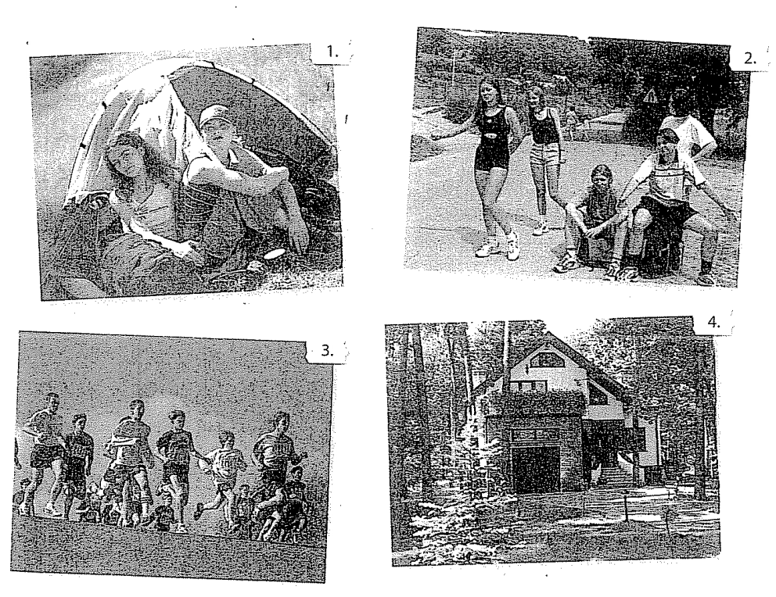
1. Аня ...............................................................................................................
2. Молодёжь ...................................................................................................
3. Владимир ....................................................................................................
4. Мама и папа ................................................................................................
Uzupełnij tekst słowami z ramki
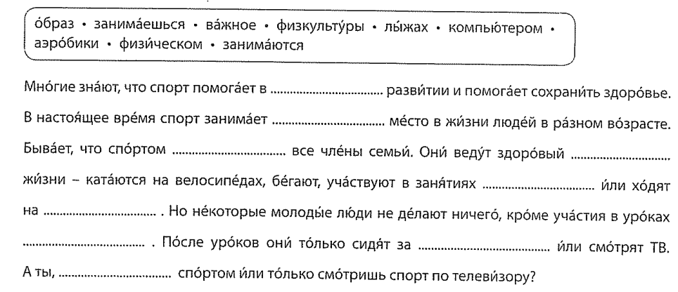
ZROBIONE PRACE ODSYŁAMY!!

